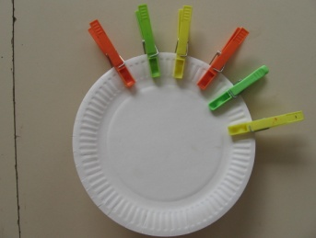
ATELIER AUTONOME

 | ALGORITHME AB : de type jaune, rouge |  |  | ALGORITHME ABB : de type rouge, bleu, bleu |  |  | ALGORITHME AABB : de type jaune, jaune, vert, vert. |  |  | ALGORITHME ABC : de type : vert, jaune, bleu
Algorithmes avec des pinces à linge autour d’une petite assiette en carton

